SỞ GD&ĐT TP HỒ CHÍ MINH  TRƯỜNG THPT TAM PHÚ | ĐỀ KIỂM TRA HỌC KÌ I NĂM HỌC 2021 - 2022  MÔN TOÁN - KHỐI 10  ( Thời gian làm bài: 60 phút )

Câu 1: (2 điểm). Tìm tập xác định của hàm số
Câu 2 : (2 điểm ) Cho hàm số bậc hai có đồ thị (P) như hình vẽ sau:
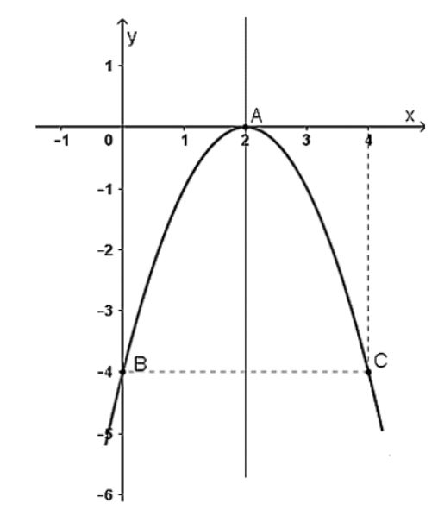
- Cho biết: toạ độ đỉnh , phương trình trục đối xứng của (P) .
- Hãy lập bảng biến thiên của hàm số trên R .
- Tìm các hệ số a,b,c
Câu 3 :(2 điểm ) Giải phương trình :
Câu 4 :(1 điểm ) Định m để phương trình có tập nghiệm R .
Câu 5 : (2 điểm). Trong mặt phẳng với hệ tọa độ Oxy cho tam giác ABC :
biết A(1;0), B(1; 2) và C(-1; 0) .
a) Tìm tọa độ điểm E sao cho .
b) Tìm tọa độ điểm D sao cho tứ giác CDAB là hình bình hành.
Câu 6: (1 điểm). Cho có . Tính : và

*********** HẾT **********

ĐÁP ÁN KIỂM TRA GIỮA HỌC KÌ I - MÔN TOÁN 10 (Năm học 2021 - 2022)

Câu1  (2đ) | Đkxđ:  TXĐ : | 0.5  0.25  0.25  0.5  0,5
C.2.a  (1đ)  C.2.b | Đỉnh  Trục đối xứng  Bảng biến thiên | 0,25  0,25  0,5
  x | - 2 +
  y | 0
C.2.b  (1đ) | TĐX:  Cắt trục tung tại điểm (0;-4) | 0,25  0.25  0.25  0,25
Câu 3  (2đ) | ĐK: | 0.25  0.25  0,25  0,25  0,25  0.25  0,25  0.25
Câu 4  (1đ) | Để pt có tập nghiệm | 0.25  0.25  0.25  0.25
C.5.a  (1đ) | Gọi  Ta có: | 0.25  0.25  0.25  0.25
C.5.b  (1đ) | Gọi  Tứ giác CBAD là HBH | 0.25  0.25  0.25  0.25
Câu 6  (1đ) |  | 0.25  0.25  0.25  0.25

